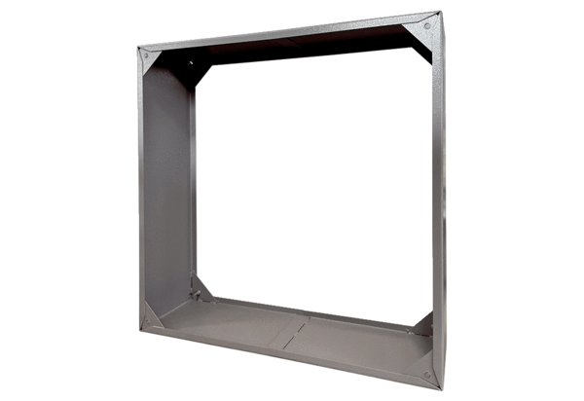Spojovací rám VRI 71Obsah dodávky: 1 kusSortiment: C
Typové číslo: 0073.0341Výrobce: MAICO

